CIRCUITI-_- E MISURE ELETTRONICHE Mercoledì 17 gennaio 2024
Prof. Cesare Svelto AA 2022/2023
Time available 1 hr 20 min Aula 8.0.1 ore 11.30
COGNOME (stampatello): __________________________________ Nome: _________________________
Laurea-anno: FIS-2° Matr. e firma __ __ __ __ __ __ _______________________________

Punteggi: pre-compito=7 Es.1=8 Es.2=8 Es.3=9 TOT=32
N.B. Occorre saper svolgere tutti gli esercizi per poter consegnare il compito (con un esercizio mancante o sostanzialmente non svolto non si deve consegnare). Compiti consegnati e corretti che evidenzieranno un risultato gravemente insufficiente o comunque gravi lacune nella preparazione potranno comportare il salto dell’appello successivo. Occorre motivare tutte le risposte date e indicare i passaggi risolutivi, elencando TUTTI i sottopunti 1A), 1B), ... etc..
L’ordine logico-formale e la buona leggibilità delle risposte fornite costituiranno elemento di valutazione.
S O L U Z I O N I

(20 min) Esercizio 1
1A) Ripetibilità, riproducibilità, stabilità: si forniscano le definizioni di queste 3 caratteristiche di una misura.
1B) Si facciano 3 esempi specifici, anche con dei valori numerici, che illustrano i 3 concetti del punto 1A).
1C) Quale è la definizione dell’unità di tempo (intervallo di tempo) nell’attuale SI? Come si realizza (mise en pratique) e con quale accuratezza il campione primario di tale unità di base? Quali altri riferimenti venivano usati
in passato per le misure di tempo?
1D) Dopo avere indicato l’espressione analitica da utilizzare, si trasformino in dBm i seguenti valori di potenza elettrica: P₁=16 W; P₂=125 nW; P₃=50 mW; P₄=20 μW.1E) La portante ottica di un sistema di comunicazione in fibra è il segnale di un laser da 4 mW=P_{L} e al suo fianco ci sono due bande di modulazione AM a -30 dBc, su un fondo di rumore bianco (costante in frequenza) con densità spettrale a -126 dBc/Hz. Si ricavino, esprimendole sia in dBm che in watt, la potenza delle bande laterali, P_{SB}, e quella del fondo di rumore, P_{N}, misurato/integrato su una banda B=1 MHz.
t
³1A) Vedi Libro e Lucidi/Video e Appunti del Corso.

³1B) Vedi Libro e Lucidi/Video e Appunti del Corso.

³1C) Vedi Libro e Lucidi/Video e Appunti del Corso.

²1D) P_{(dBm)}=10log₁₀[(P_{(W)}/(1 mW)] e P₁=16 W=4×4×(1 W)=+42 dBm; P₂=125 nW=(1 µW)/8=-39 dBm; P₃=50 mW=(100 mW)/2=+17 dBm; P₄=20 μW=2×10×(1 µW)=-17 dBm.

²1E) La potenza della portante ottica è P_{L}=4 mW=+6 dBm e quindi le bande laterali avranno potenza P_{SB}=P_{L(dBm)}-30 dB=P_{L}/1000=-24 dBm=4 μW (con P_{c}=+6 dBm come potenza del carrier o portante).
La densità spettrale del rumore è a -126 dB/Hz (cioè 10^{-12.6}≅2.5⋅10⁻¹³ volte come livello in watt) rispetto alla potenza del carrier. Dunque, essendo P_{c}=P_{L}=+6 dBm, si ha che p_{N}=-120 dBm/Hz ovvero, in unità lineari, p_{N}=10⁻¹² mW/Hz=10⁻¹⁵ W/Hz=1 fW/Hz. La potenza del rumore si ottiene moltiplicando (in generale “integrando” ma qui la ‘funzione’, rumore bianco, è costante in frequenza) la sua densità spettrale per la banda B di misura: P_{N}=p_{N}×B. Con B=10⁶ Hz, si ottiene dunque: P_{N}=-60 dBm=1 nW.

TOT = 13 punti da essere scalati per ×10/13 per un voto finale in decimi e poi adattati al punteggio dell’esercizio.

(25 min) Esercizio 2
(svolgere su questo foglio e sul retro)

2) E’ assegnato il circuito in ﬁgura, a regime per t<0 s, e con l’interruttore che si apre al tempo t₀=0 s.
Nel circuito V_{S}=2 V, R₁=R₃=2 kΩ, R₂=4 kΩ, C=0.5 μF.

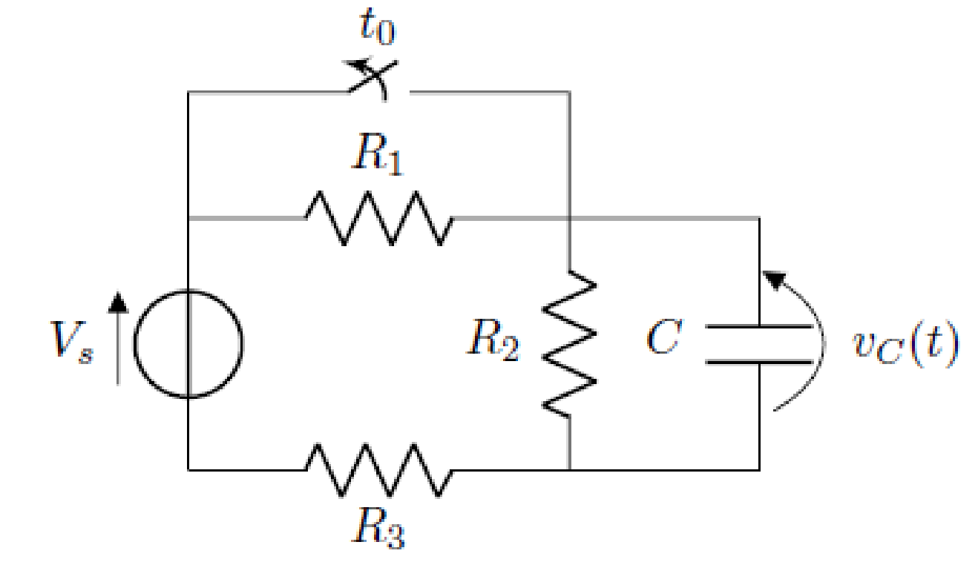
p₂(t)

2A) Ricavare i valori iniziali e finali della variabile di stato, illustrando se e perchè può essere discontinua.
2B) Calcolare la resistenza equivalente R_{EQ} vista dal condensatore e la costante di tempo τ del transitorio.
2C) Indicare l’espressione analitica e numerica della tensione v_{C}(t).
2D) Disegnare il grafico quantitativo della tensione v_{C} in funzione del tempo.
2E) Ricavare l’espressione, prima analitica e poi anche numerica, della potenza p₂(t) assorbita dal resistore R₂ e valutare il valore della potenza p₂ a transitorio esaurito.
c

³2A) Innanzitutto si deve calcolare la variabile di stato, v_{C}, prima del transitorio. Nella situazione di regime considerata, il condensatore si comporta come un c.a. e la tensione del generatore V_{S} si ripartisce tra R₂ e R₃ (R₁ è cortocircuitata dall’interruttore chiuso, che è appunto un c.c.). Secondo la regola del partitore di tensione, il valore iniziale è v_{C}(t=t₀⁻=0⁻ s)=V_{R2}=R₂/(R₂+R₃)⋅V_{S}=4/(4+2)⋅2=8/6=4/3≅1.333 V=v_{C}(t=t₀⁺=0⁺ s), dove l’ultima uguaglianza vale per la continuità della variabile di stato in t=0 s.
Per calcolare il valore finale, v_{C}(t→∝ s), osserviamo che nuovamente il circuito si troverà a regime e con il condensatore equivalente a un c.a. ma questa volta R₁ vede in parallelo un c.a. (interruttore aperto) e dunque conta nel partitore della tensione V_{S}. Allora si ottiene il valore finale come v_{C}(t→∝ s)=V_{R2}=R₂/(R₁+R₂+R₃)⋅V_{S}=4/(2+4+2)⋅2=8/8=1 V
La variabile di stato nel circuito assegnato è la tensione v_{C} ai capi del condensatore. Essa deve variare con continuità (“non può essere discontinua”) in quanto per produrre un brusco salto della tensione ai capi del condensatore, dv_{C}/dt≠0 con dt→0, occorrerebbe una potenza infinita il che è naturalmente impossibile. Infatti l’energia immagazzinata nel condensatore è E_{C}=(1/2)C(v_{C})² e se la tensione variasse istantaneamente, ci sarebbe una variazione finita di energia in un tempo infinitesimo (o tendente a zero). Ciò risulta dal fatto che la potenza è la derivata dell’energia nel tempo e nel caso considerato si avrebbe p_{C}=dE_{C}/dt→∞. Ciò è fisicamente impossibile e dunque la tensione del condensatore non subisce brusche variazioni nel tempo.

²2B) La resistenza equivalente del circuito, vista ai capi del condensatore, si ottiene spegnendo tutti i generatori indipendenti (gen.tens.→c.c. e gen.corr.→c.a.) e combinando le resistenze risultanti. Qui rimangono R₂ in parallelo alla serie di R₁ e R₃, per cui R_{EQ}=R₂//(R₁+R₃)=4//(2+2)=4//4=2 kΩ.
La costante di tempo del circuito RC è τ=R_{EQ}C=2×10³⋅0.5×10⁻⁶=1 ms.

²2C) Per il transitorio del prim’ordine di tipo RC, l’espressione analitica generale per la variabile di stato (tensione del condensatore) è: v_{C}(t)=[v_{C}(t₀⁺)-v_{C}(∝)]exp[-(t-t₀)/τ]+v_{C}(∝) e in questo caso particolare, con t₀=0, diviene v_{C}(t)=[v_{C}(0)-v_{C}(∝)]exp(-t/τ)+v_{C}(∝)≅(0.333e^{-1000t}+1) V.

¹2D) Il grafico quantitativo, con valori numerici e unità di misura delle grandezze riportate sugli assi, è:

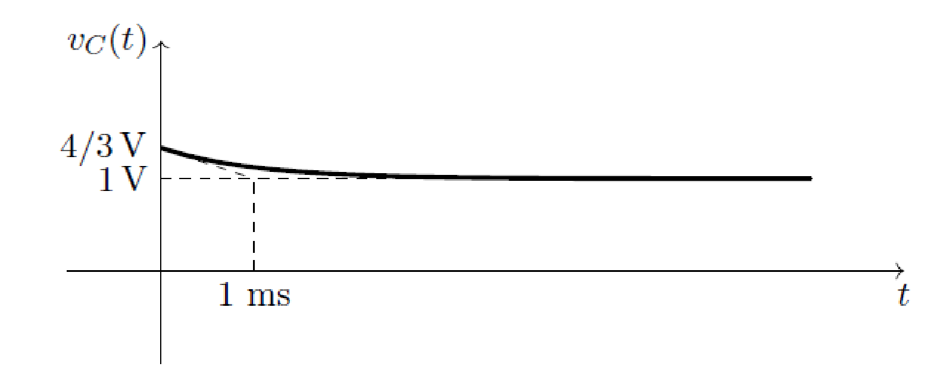
0
²2E) La potenza assorbita dal resitore R₂ è p₂(t)=[V_{R2}(t)]²/R₂=[v_{C}(t)]²/R₂ in forma analitica.
In forma numerica si ha p₂(t)≅[(0.333e^{-1000t}+1)]²/4000=0.25⋅[0.111e^{-2000t}+0.666e^{-1000t}+1] mW.
Il valore della potenza a transitorio esaurito è p₂(t→∞)=0.25 mW, con gli esponenziali nell’espressione precedente ridotti a zero. Il risultato è anche ottenibile come p₂(∞)=[v_{C}(∞)]²/R₂=[1 V²]/(4 kΩ)=0.25 mW.

TOT = 10 punti da essere scalati per ×10/10 per un voto finale in decimi e poi adattati al punteggio dell’esercizio.

(35 min) Esercizio 3

3A) Disegnare lo schema blocchi di 2 DVM differenziali e di 1 DVM integratore per la misura di V_{X}=1/3 V.
3B) Un DVM integratore a doppia rampa opera con tempo di salita 200 ms, clock con frequenza 100 kHz, e un riferimento interno V_{R}=-5 V: si ricavi l’incertezza di quantizzazione u_{Q}(V_{X}).
3C) Ricavare il valore misurato V_{X,MIS} e il suo errore percentuale rispetto all’ingresso V_{X}. [solo se non si è riusciti a ricavare la risoluzione del DVM, si adotti qui e nel seguito ΔV_{X}=100 μV]
3D) Valutare l’incertezza relativa della misura: u_{R}(V_{X,MIS}).
3E) Se a V_{X} si somma in ingresso un disturbo sinusoidale con ampiezza picco-picco 10 mV e frequenza f_{D}=4321 Hz, ricavare la reiezione efficace (valore rms) offerta dallo strumento espressa in dB.
3F) Il DVM ha dinamica ±10 V e il rumore d’ingresso V_{N}=0.7 mV (ampiezza efficace), calcolare i bit equivalenti.

²3A) Vedi Libro-Lucidi-Appunti.

²3B) L’equazione della misura del DVM a doppia rampa ci dice che
come valore di misura
come risoluzione di misura (a parte il segno)
Il numero di conteggi in salita N_{U} è pari al tempo di salita T_{U} diviso per il periodo del clock T_{C}=1/f_{C}=0.01 ms=10 μs. Pertanto N_{U}=T_{U}/T_{C}=(200 ms)/(0.01 s)=20 000 conteggi e la risoluzione dimensionale è ΔV_{X}=V_{R}/N_{U}=250 μV, naturalmente in valore assoluto. L’incertezza di quantizzazione è u_{Q}(V_{X})=ΔV_{X}/=72 μV.

²3C) Dal testo, V_{X}=0.333 333 333… V. Il valore di tensione misurato dallo strumento è V_{X,MIS}={V_{X}/ΔV_{X}}⋅ ΔV_{X}, dove {.} indica la “parte intera” del numero. Con una risoluzione ΔV_{X}=250 μV, otteniamo V_{X,MIS}=0.333 25 V [oppure, con ΔV_{X}=100 μV, V_{X,MIS}=0.333 3 V]. In alternativa, si può anche ricavare N_{D}=-(V_{X}/V_{R})N_{U}, ricavarne la parte intera {N_{D}}, con arrotondamento per difetto, e quindi ottenere V_{X,MIS}=-[{N_{D}}/N_{U}]⋅V_{R}. L’errore percentuale del valore misurato rispetto al valore di misura, ad esempio in modulo ma si può calcolarlo anche in valore assoluto, è e%=⏐V_{X,MIS}-V_{X}⏐/⏐V_{X}⏐=250 ppm=0.025 %, oppure e%=⏐V_{X,MIS}-V_{X}⏐/⏐V_{X}⏐=100 ppm=0.01 %.

²3D) L’incertezza di quantizzazione è u_{Q}(V_{X})=ΔV_{X}/=72 μV, oppure 29 μV, e in assenza di altre fonti/indicazioni di incertezza questa sarà l’incertezza di misura. L’incertezza relativa richiesta è u_{R}(V_{X,MIS})=u(V_{X,MIS})/⏐V_{X,MIS}⏐=217 ppm, oppure 87 ppm, con i valori di V_{X,MIS} ricavati al punto 4C).

²3E) Ricordando la Teoria della reiezione di uno strumento integratore, con tempo di integrazione T_{U}, al disturbo sinusoidale d’ingresso , con V_{D,0}=V_{D,PP}/2 (ampiezza di picco del disturbo ovvero metà dalla ampiezza picco-picco), abbiamo che la trasmissione in ampiezza del disturbo sinusoidale dopo l’integrazione è:
con F(t₀,ϕ)=sin(2πf_{D}t₀+ϕ)
Fissati f_{D} e T_{U}, la trasmissione può variare tra ±[sin(πf_{D}T_{U})/(πf_{D}T_{U})], dato che la funzione sinusoidale F può variare tra ±1 al variare di t₀ e ϕ. Dunque, in valore assoluto la trasmissione t è sempre un numero compreso tra 0 e un massimo t_{MAX}=sin(πf_{D}T_{U})/(πf_{D}T_{U}), dove il valore massimo tende a diminuire (la misura migliora!) via via che cresce il prodotto f_{D}T_{U} e può anch’esso ridursi a 0 nei casi particolari in cui f_{D}T_{U} è un intero.
La reiezione è il reciproco della trasmissione: r=1/t. La reiezione minima garantita (worst case, nel caso di trasmissione massima del disturbo e dunque con F=1) è r_{MIN}=(πf_{D}T_{U})/sin(πf_{D}T_{U}) mentre la reiezione massima è pari a infinito (±∞ tenendo conto anche del segno). Avremo reiezione infinita quando sin(πf_{D}T_{U})→0 o anche ogniqualvolta quando F(t₀,ϕ)=sin(2πft₀+ϕ)→0. In valore assoluto la reiezione r è sempre un numero compreso tra r_{MIN} e ∞, dove la reiezione minima tende ad aumentare (la misura migliora!) via via che cresce il prodotto f_{D}T_{U} e può anche fortuitamente arrivare a ∞ nei casi particolari in cui f_{D}T_{U} è un intero.
Una volta stabilita la frequenza di disturbo e il tempo di integrazione, trasmissione e reiezione sono variabili casuali in quanto si distribuiscono aleatoriamente tra i corrispondenti valor minimo e valor massimo, al variare del posizionamento della finestra di integrazione (istante t₀) e della fase (ϕ) del disturbo sinusoidale. Per ricavare il valore efficace della variabile casuale t o r, occorre calcolare il corrispondente valore medio e quindi lo scarto quadratico da tale valor medio. Nel caso della variabile t, questo è agevole perché la media è zero e ci si riconduce al calcolo del valore efficace della funzione seno che, come anche ben noto, è pari a 1/. Dunque, in termini dei loro valori efficaci, t_{eff}=(1/)t_{MAX}≅0.7t_{MAX} mentre r_{eff} rimane molto difficile da calcolare analiticamente e anche solo numericamente. Si può conclude che in valore assoluto la reiezione r sarà sempre superiore (≥) a un valore minimo (r_{MIN}) ma potrà anche assumere un valore arbitrariamente grande (∞), in maniera tipicamente non controllabile dato che difficilmente t₀ e ϕ possono essere determinati con precisione.
Nel caso specifico del problema assegnato, possiamo almeno calcolare la reiezione minima prevista:
≅4619≅73.3 dB, in ampiezza
≅21 334 914≅73.3 dB, in potenza
e concludere che la reiezione efficace sarà certamente superiore a tale valore.

²3F) Il numero di livelli N e di bit n=log₂(N) dello strumento è ricavabile dalla dinamica D=±10 V=20 V divisa per la risoluzione ΔV_{X}=250 μV [=100 μV]: N=D/ΔV_{X}=80 000 [=200 000] livelli e n=16.3=17 [17.6=18] bit. Il numero di bit equivalenti è n_{E}=n-(1/2)⋅log₂[1+(V_{N}/u_{Q})²]”≅”n-log₂(V_{N}/u_{Q})≅n-log₂(9.72)~16.3-3.3≅13. Si osserva che il”≅” in questo caso vale perché lavoriamo in condizioni di alto rapporto tra rumore aggiunto e rumore di quantizzazione, essendo in particolare V_{N}/u_{Q}=[(0.7 mV)/(72 μV)]≅9.72~10.
Alternativamente, considerando il rumore complessivo dell’ADC ottenuto dal rumore di quantizzazione sommato al rumore aggiunto come varianze, (σ_{N})²=(u_{Q})²+(V_{N})²≅(V_{N})²=4.9×10⁻⁷ V² dove l’ultima uguaglianza vale in questo caso specifico di rumore aggiunto ben superiore a quello di quantizzazione, e il segnale dell’ADC sempre come varianza o potenza, (σ_{S})²=D²/12≅33.33 V², possiamo calcolare i bit equivalenti dal rapporto segnale/rumore_{(dell’ADC)}:
n_{E}=≅13 bit

TOT = 12 punti da essere scalati per ×10/12 per un voto finale in decimi e poi adattati al punteggio dell’esercizio.

